Resolución del Pleno del Instituto de Transparencia, Acceso a la Información Pública y Protección de Datos Personales del Estado de México y Municipios, con domicilio en Metepec, Estado de México, de fecha nueve de diciembre de dos mil veinte.

VISTO el expediente formado con motivo del recurso de revisión 05147/INFOEM/IP/RR/2020, promovido por la C. Xxxxxxx Xxxxxxxx Xxxxxxx, que en lo sucesivo se le denominará LA RECURRENTE, en contra de la respuesta del Ayuntamiento de Ecatepec de Morelos, en lo sucesivo EL SUJETO OBLIGADO, se procede a dictar la presente resolución con base en lo siguiente:

RESULTANDO

I. En fecha veintiuno de octubre de dos mil veinte, LA RECURRENTE presentó a través del Sistema de Acceso a la Información Mexiquense, en lo subsecuente EL SAIMEX ante EL SUJETO OBLIGADO, la solicitud de acceso a la información pública, a la que se le asignó el número de expediente 00671/ECATEPEC/IP/2020, por medio del cual requirió:

“Respecto al Parque Ecológico Ehecatl, ubicado en Ejidal Núm. 1 S/N. Tata Félix, 55030 Ecatepec de Morelos, Estado de México:
1.¿Quiénes son los encargados de darle el cuidado adecuado al jardín botánico del parque?
2.¿Cuantos y cuáles son los tipos de plantas con los que cuenta el jardín botánico?
3.¿Cuáles son los cuidados que se le deben dar al jardín botánico del parque?
4.¿Cuál es el tipo de vivero con el que cuentan?
5.¿Quién es el encargado del suministro de agua para el vivero?
6.¿Qué método de cultivo se usa en el vivero?
7.¿Cuál es el tipo de agua que se emplea en el lago artificial del parque?
8.¿Qué tipo de mantenimiento que se le da al lago artificial?
9.¿A cuánto asciende el volumen anual del agua que se emplea en el lago artificial?
10.Tipo de especies que conforman la fauna del parque
11.¿A cuánto ascienden los gastos anuales en alimentación de la fauna?
12.¿Quién es el encargado de la salud de los animales?
13.¿Cómo es el cuidado de los animales?
14.¿Qué tipos de ejemplares existen en el aviario?
15.¿Cuántos nacimientos de animales se tienen anualmente?
16.¿Cuentan con especies en peligro de extinción? ¿Cuáles?
17.¿Poseen instalaciones apropiadas para la recuperación de animales enfermos?
18.¿Cuál es el departamento encargado del mantenimiento de las áreas verdes?
19.¿Qué tipo de mantenimiento se les da a las áreas verdes del parque?
20.Presupuesto anual del centro de educación ambiental.

Cabe señalar, que la modalidad en la que se requiere sea atendida la presente solicitud, sea a través del correo electrónico mencionado con anterioridad y/o a través de la plataforma SAIMEX, acompañado de todos aquellos documentos que sustenten cada una de las preguntas.

Quedo en espera de su respuesta, esperando que la misma sea atendida dentro del plazo legal que le corresponda.

Sin otro en particular, aprovecho la ocasión para enviarle un cordial saludo.

ATENTAMENTE
VANESSA CARRERAS PAREDES.” (Sic)

MODALIDAD DE ENTREGA: Vía SAIMEX y correo electrónico.
II. De las constancias que obran en EL SAIMEX, se advierte que en fecha veintinueve de octubre de dos mil veinte, la Responsable de la Unidad de Transparencia del SUJETO OBLIGADO dio respuesta a la solicitud de información, adjuntando el archivo electrónico denominado: “671-29pdf.”, emitido por la Dirección de Medio Ambiente y Ecología, mediante el cual su contenido fue el siguiente:
“…El H. Ayuntamiento Constitucional de Ecatepec de Morelos hace de su conocimiento la respuesta emitida por: DIRECCIÓN DE MEDIO AMBIENTE Y ECOLOGÍA, la cual fue ingresada a través del Sistema de Acceso a la información Mexiquense (SAIMEX) al respecto le informo:

4. ¿Cuál es el tipo de vivero con el que cuentan? =Un vivero forestal
5. ¿Quién es el encargado del suministro de agua para el vivero? = SAPASE
6. ¿Qué método de cultivo se usa en el vivero? = zona de siembra (invernadero o germinación), zona de aclimatación o manejo (diseño de carriles o callejones)
10. Tipo de especies que conforman la fauna del parque. = felinos, Aves, mastofauna, animales domésticos, cérvidos.
12. ¿Quién es el encargado de la salud de los animales? = los médicos veterinarios 13. ¿Cómo es el cuidado de los animales? = se les alimenta diario, tienen agua todo el tiempo, se realiza limpieza en sus áreas.
14. ¿Qué tipos de ejemplares existen en el aviario? = psitácidos, accipitridos, anátidos, struthionidos, strígidos, galliformes, paseriformes, falcónidos.
15. ¿Cuántos nacimientos de animales se tienen anualmente? = es incierto ya que depende del éxito reproductivo de los animales.
16. ¿Cuentan con especies en peligro de extinción? ¿Cuáles? = ninguna
17. ¿Poseen instalaciones apropiadas para la recuperación de animales enfermos? si
18. ¿Cuál es el departamento encargado del mantenimiento de las áreas verdes? parques y jardines
19. ¿Qué tipo de mantenimiento se les da a las áreas verdes del parque? = chaponeo y poda.

ATENTAMENTE
C. ACOYANI MIXTEMOC BAROCO BONILLA
DIRECTOR DE MEDIO AMBIENTE Y ECOLOGÍA.” (sic)

IV. Inconforme con la respuesta, el tres de noviembre de dos mil veinte, LA RECURRENTE interpuso el recurso de revisión objeto del presente estudio, el cual fue registrado en EL SAIMEX y se le asignó el número de expediente 05147/INFOEM/IP/RR/2020, en el que señaló como acto impugnado:

“La respuesta otorgada por parte de la unidad de transparencia el día 29 de octubre de 2020 a la solicitud de información realizada el día 21/10/2020 a las 18:50:58 horas con folio 00671/ECATEPEC/IP/2020, por el medio electrónico SAIMEX.” (Sic)

Asimismo, como razones o motivos de inconformidad:

“Con fundamento en el artículo 142 y 143 de la LEY GENERAL DE TRANSPARENCIA Y ACCESO A LA INFORMACIÓN PÚBLICA, así como en el artículo 176, y tal como lo menciona el artículo 179 fracción V de la LEY DE TRANSPARENCIA Y ACCESO A LA INFORMACIÓN PÚBLICA DEL ESTADO DE MÉXICO Y MUNICIPIOS, el motivo de dicha impugnación es la entrega de información incompleta como respuesta por parte de la unidad de transparencia, en cuanto a la información requerida en la solicitud realizada el día 21/10/2020 por medio de la plataforma SAIMEX, misma a la que le fue asignada como numero de folio el 00671/ECATEPEC/IP/2020 y a la cual se le dio respuesta el día 29 de octubre de 2020, careciendo de respuestas a las interrogantes con los numerales 1, 2, 3, 7, 8, 9, 11 y 20 planteadas en la solicitud antes mencionada.” (sic)

V. El tres de noviembre de dos mil veinte, el recurso de que se trata se envió electrónicamente al Instituto de Transparencia, Acceso a la Información Pública y Protección de Datos Personales del Estado de México y Municipios y con fundamento en el artículo 185, fracción I de la Ley de Transparencia y Acceso a la Información Pública del Estado de México y Municipios, se turnó, a través del SAIMEX, a la Comisionada EVA ABAID YAPUR, a efecto de decretar su admisión o desechamiento.

VI. De las constancias del expediente electrónico del SAIMEX, se advierte que en fecha nueve de noviembre de dos mil veinte, se acordó la admisión a trámite del recurso de revisión que nos ocupa, así como la integración del expediente respectivo, mismo que se puso a disposición de las partes, para que en un plazo máximo de siete días hábiles conforme a lo dispuesto por el artículo 185 de la Ley de Transparencia y Acceso a la Información Pública del Estado de México y Municipios, manifestaran lo que a su derecho conviniera, a efecto de presentar pruebas y alegatos; así como para que EL SUJETO OBLIGADO rindiera su Informe Justificado.

VII. Conforme a las constancias del SAIMEX se desprende que dentro del término concedido a las partes, LA RECURRENTE realizó manifestaciones mediantes las cuales adjutó la solicitud de acceso a la información al igual que la respuesta a dicha solcitud por parte del Sujeto Obligado; mediantes los cuales hace referencia a que se establecieron veinte interrogantes, todas relacionadas con el parque Ecológico Ehecatl, ubicado en el municipio de Ecatepec de Morelos, y que en dicha respuesta sólo se atendió a doce interrogantes, faltando con ello ocho de las mismas.

VIII. Por su parte, EL SUJETO OBLIGADO en fecha diecinueve de noviembre de la presente anualidad remitió los archivos electrónicos denominados “05147-2020.pdf” y “Respuesta del área 05147.pdf”, mismas que se colocaron a la disposición de la particular en fecha treinta de noviembre del año en curso, toda vez que modificó su respuesta, en congruencia a lo dispuesto por el artículo 185 fracción III de la Ley de Trasparencia y Acceso a la Información Pública del Estado de México y Municipios, tal y como se aprecia a continuación:
“…El H. Ayuntamiento Constitucional de Ecatepec de Morelos hace entrega en formato PDF la respuesta emitida por: Dirección de Medio Ambiente y Ecología
• Las interrogantes con los puntos numerales 1,2,3, son competencia de la Coordinación General de Conservación Ecológica perteneciente a la Secretaria de Medio Ambiente del Gobierno del Estado de México, ya que no pertenece al Parque Ecológico Ehécaltl el Jardín Botánico.
7. ¿Cuál es el tipo de agua que se emplea en el lago artificial? Agua tratada a un grado de ser potable
8. ¿Qué tipo de mantenimiento que se le da al lago artificial? Mantenimiento preventivo que consta en hacer u retro lavado para mantener el agua en óptimas condiciones y al equipamiento hidráulico 9. ¿A cuánto asciende el volumen anual del agua que se emplea en el lago artificial? 1 millón de m3
• Los numerales 11 y 20 son competencia de la Tesorería Municipal Se anexa al presente en formato pdf la respuesta emitida por el área antes mencionada. (Sic).

VIII. Una vez analizado el estado procesal que guardaba el expediente, en fecha cuatro de diciembre de dos mil veinte, la Comisionada Ponente acordó el cierre de instrucción; así como, la remisión del mismo a efecto de ser resuelto, de conformidad con lo establecido en el artículo 185, fracciones VI y VIII de la Ley de Transparencia y Acceso a la Información Pública del Estado de México y Municipios.

CONSIDERANDO

PRIMERO. Competencia. Este Instituto de Transparencia, Acceso a la Información Pública y Protección de Datos Personales del Estado de México y Municipios, es competente para conocer y resolver el presente recurso, conforme a lo dispuesto en los artículos 6, Letra A de la Constitución Política de los Estados Unidos Mexicanos; 5, párrafos vigésimo, vigésimo primero y vigésimo segundo, fracciones IV y V de la Constitución Política del Estado Libre y Soberano de México; 1, 2, fracción II, 13, 29, 36, fracciones I y II, 176, 178, 179, 181, párrafo tercero y 185 de la Ley de Transparencia y Acceso a la Información Pública del Estado de México y Municipios; y 9, fracciones I y XXIV y 11 del Reglamento Interior del Instituto de Transparencia, Acceso a la Información Pública y Protección de Datos Personales del Estado de México y Municipios; toda vez que se trata de un recurso de revisión interpuesto por un Ciudadano en términos de la Ley de la materia.

SEGUNDO. Interés. El recurso de revisión fue interpuesto por parte legítima, en atención a que se presentó por LA RECURRENTE, quien es la misma persona que formuló la solicitud de acceso a la información pública al SUJETO OBLIGADO.

TERCERO. Oportunidad. El recurso de revisión fue interpuesto dentro del plazo de quince días hábiles contados a partir del día siguiente al en que LA RECURRENTE tuvo conocimiento de la respuesta impugnada, tal y como lo prevé el artículo 178 de la Ley de Transparencia y Acceso a la Información Pública del Estado de México y Municipios, que establece:

“Artículo 178. El solicitante podrá interponer, por sí mismo o a través de su representante, de manera directa o por medios electrónicos, recurso de revisión ante el Instituto o ante la Unidad de Transparencia que haya conocido de la solicitud dentro de los quince días hábiles, siguientes a la fecha de la notificación de la respuesta.
A falta de respuesta del sujeto obligado, dentro de los plazos establecidos en esta Ley, a una solicitud de acceso a la información pública, el recurso podrá ser interpuesto en cualquier momento, acompañado con el documento que pruebe la fecha en que presentó la solicitud.
En el caso de que se interponga ante la Unidad de Transparencia, ésta deberá remitir el recurso de revisión al Instituto a más tardar al día siguiente de haberlo recibido.”

En efecto, atendiendo a que EL SUJETO OBLIGADO notificó la respuesta a la solicitud de información pública el veintinueve de octubre de dos mil veinte; en consecuencia, el plazo de quince días hábiles que el artículo 178 de la ley de la materia otorga a la RECURRENTE para presentar el recurso de revisión, transcurrió del treinta de octubre de dos mil veinte al veintitrés de noviembre de dos mil veinte, sin contemplar en el cómputo los días treinta y uno de octubre, uno, siete, ocho, catorce, quince, veintiuno y veintidós de noviembre de dos mil veinte, por corresponder a sábados y domingos, considerados como días inhábiles; en términos del artículo 3, fracción X de la Ley de Transparencia y Acceso a la Información Pública del Estado de México y Municipios, así como los días dos y dieciséis de noviembre de dos mil veinte, por ser considerados como días inhábiles, de conformidad con el Calendario Oficial en Materia de Transparencia, Acceso a la Información Pública y Protección de Datos Personales para el año dos mil veinte y enero dos mil veintiuno, aprobado por el Pleno de este Instituto, el diecinueve de diciembre de dos mil diecinueve.

En ese tenor, si el recurso de revisión que nos ocupa, se interpuso el tres de noviembre de dos mil veinte, éste se encuentra dentro de los márgenes temporales previstos en el citado precepto legal y, por tanto, se considera oportuno.
CUARTO. Procedibilidad. Del análisis efectuado, se advierte la procedibilidad del presente Recurso de Revisión, en razón de acreditación plena de todos y cada uno de los elementos formales exigidos por el artículo 180 de la Ley de Transparencia y Acceso a la Información Pública del Estado de México y Municipios, en atención a que fue presentado mediante el formato visible en EL SAIMEX.

QUINTO. Estudio y resolución del asunto. Una vez determinada la vía sobre la que versará el presente recurso y previa revisión del expediente electrónico formado en EL SAIMEX, con motivo de la solicitud de información y del recurso a que da origen, es conveniente analizar si la respuesta del SUJETO OBLIGADO cumple con los requisitos y procedimientos del derecho de acceso a la información pública.

Una vez precisado lo anterior, se procede a analizar las documentales que integran el expediente electrónico, a fin de determinar si con la información remitida por parte del SUJETO OBLIGADO mediante respuesta e informe justificado, se colma el derecho de acceso a la información ejercido por LA RECURRENTE; por lo que, es conveniente recordar que la particular requirió respecto al Parque Ecológico Ehecatl, ubicado en Ejidal Núm. 1 S/N. Tata Félix, 55030 Ecatepec de Morelos, Estado de México, lo siguiente:

- ¿Quiénes son las personas encargadas de dar el cuidado al jardín botánico del parque?
- ¿Cuántos y cuáles son los tipos de plantas con los que cuenta el jardín botánico?
- ¿Cuáles son los cuidados que se le da al jardín botánico del parque?
- ¿Cuál es el tipo de vivero con el que cuentan?
- ¿Quién es el encargado del suministro de agua para el vivero?
- ¿Qué método de cultivo se emplea en el vivero?
- ¿Cuál es el tipo de agua que se emplea en el lago artificial del parque?
- ¿Qué tipo de mantenimiento que se le da al lago artificial?
- ¿A cuánto asciende el volumen anual del agua que se emplea en el lago artificial?
- ¿Qué tipo de especies conforman la fauna del parque?
- ¿A cuánto ascienden los gastos anuales en alimentación de la fauna?
- ¿Quién es el encargado de la salud de los animales?
- ¿Cómo es el cuidado de los animales?
- ¿Qué tipos de ejemplares existen en el aviario?
- ¿Cuántos nacimientos de animales se tienen anualmente?
- ¿Cuentan con alguna especie en peligro de extinción?, ¿Cuáles?
- ¿Poseen instalaciones apropiadas para la recuperación de animales enfermos?
- ¿Cuál es el Departamento encargado del mantenimiento de las áreas verdes?
- ¿Qué tipo de mantenimiento se le da a las áreas verdes del parque?
- Presupuesto anual del centro de educación ambiental.

Una vez precisado lo anterior, es importante destacar en el caso concreto que a través de la solicitud de información pública, LA RECURRENTE formuló cuestionamientos al SUJETO OBLIGADO, lo cual en estricto sentido no son materia de acceso a la información pública.

Sin embargo, es importantes resaltar que la materia de este derecho subjetivo lo constituye el soporte documental de donde se puede advertir la información que los particulares pretenden obtener; por lo tanto, es improcedente que a través del ejercicio de este derecho, se formulen cuestionamientos a los Sujetos Obligados, toda vez que implica realizar procesamientos de datos; sin embargo, del análisis realizado a los cuestionamientos realizados por la particular, este Órgano Garante advierte que se puede satisfacer la presente solicitud motivo del presente asunto, mediante la entrega de expresiones documentales.

Lo anterior, tiene apoyo en el criterio 28/10 del entonces Instituto Federal de Acceso a la Información Pública y Protección de Datos Personales, el cual menciona lo siguiente:

“Cuando en una solicitud de información no se identifique un documento en específico, si ésta tiene una expresión documental, el Sujeto Obligado deberá entregar al particular el documento en específico.

La Ley Federal de Transparencia y Acceso a la Información Pública Gubernamental tiene por objeto garantizar el acceso a la información contenida en documentos que los sujetos obligados generen, obtengan, adquieran, transformen o conserven por cualquier título; que se entienden como cualquier registro que documente el ejercicio de las facultades o la actividad de los sujetos obligados sin importar su fuente o fecha de elaboración.

En este sentido, cuando el particular lleve a cabo una solicitud de información sin identificar de forma precisa la documentación específica que pudiera contener dicha información, o bien pareciera que más bien la solicitud se constituye como una consulta y no como una solicitud de acceso en términos de la Ley Federal de Transparencia y Acceso a la Información Pública Gubernamental, pero su respuesta puede obrar en algún documento, el sujeto obligado debe dar a la solicitud una interpretación que le dé una expresión documental.

Es decir, si la respuesta a la solicitud obra en algún documento en poder de la autoridad, pero el particular no hace referencia específica a tal documento, se deberá hacer entrega del mismo al solicitante.” (sic)
(Énfasis añadido)

Ello es así, ya que la transparencia implica el deber de los Sujetos Obligados de documentar todo acto que derive del ejercicio de sus facultades, competencias o funciones, considerando desde su origen la eventual publicidad y reutilización de la información que generen; ello, de conformidad con lo establecido en el artículo 18 de la Ley de Transparencia y Acceso a la Información Pública del Estado de México y Municipios.

En ese tenor, este Órgano Garante considera importante realizar el análisis de aquellos requerimientos, que si bien, por la manera en cómo están formulados, pudieran ser considerados como derecho de petición; sin embargo, bajo el amparo del principio de máxima publicidad consagrado en el numeral 8 de la Ley de Transparencia y Acceso a la Información Pública del Estado de México y Municipios, que es del tenor literal siguiente:
“… Artículo 8. El derecho de acceso a la información o la clasificación de la información se interpretarán conforme a los principios establecidos en la Constitución Federal, los tratados internacionales de los que el Estado mexicano sea parte, la Ley General, la Constitución Local y la presente Ley.

En la aplicación e interpretación de la presente Ley deberá prevalecer el principio de máxima publicidad, conforme a lo dispuesto en la Constitución Federal, en los tratados internacionales de los que el Estado mexicano sea parte, la Ley General, la Constitución Local, así como en las resoluciones y sentencias vinculantes que emitan los órganos nacionales e internacionales especializados, favoreciendo en todo tiempo a las personas la protección más amplia, atendiendo al principio pro persona...”

En este sentido, es conveniente invocar la tesis 1a. CCCXXVII/2014 (10a.) emitida por la Primera Sala de la Suprema Corte de Justicia de la Nación, cuyo sentido es el siguiente:

Época: Décima Época
Registro: 2007561
Instancia: Primera Sala
Tipo de Tesis: Aislada
Fuente: Gaceta del Semanario Judicial de la Federación
Libro 11, Octubre de 2014, Tomo I
Materia(s): Constitucional, Común
Tesis: 1a. CCCXXVII/2014 (10a.)
Página: 613

PRINCIPIO PRO PERSONA. REQUISITOS MÍNIMOS PARA QUE SE ATIENDA EL FONDO DE LA SOLICITUD DE SU APLICACIÓN, O LA IMPUGNACIÓN DE SU OMISIÓN POR LA AUTORIDAD RESPONSABLE.

El artículo 1o. de la Constitución Política de los Estados Unidos Mexicanos impone a las autoridades el deber de aplicar el principio pro persona como un criterio de interpretación de las normas relativas a derechos humanos, el cual busca maximizar su vigencia y respeto, para optar por la aplicación o interpretación de la norma que los favorezca en mayor medida, o bien, que implique menores restricciones a su ejercicio.

Así, como deber, se entiende que dicho principio es aplicable de oficio, cuando el Juez o tribunal considere necesario acudir a este criterio interpretativo para resolver los casos puestos a su consideración, pero también es factible que el quejoso en un juicio de amparo se inconforme con su falta de aplicación, o bien, solicite al órgano jurisdiccional llevar a cabo tal ejercicio interpretativo, y esta petición, para ser atendida de fondo, requiere del cumplimiento de una carga mínima; por lo que, tomando en cuenta la regla de expresar con claridad lo pedido y la causa de pedir, así como los conceptos de violación que causa el acto reclamado, es necesario que la solicitud para aplicar el principio citado o la impugnación de no haberse realizado por la autoridad responsable, dirigida al tribunal de amparo, reúna los siguientes requisitos mínimos:

a) pedir la aplicación del principio o impugnar su falta de aplicación por la autoridad responsable;
b) señalar cuál es el derecho humano o fundamental cuya maximización se pretende;
c) indicar la norma cuya aplicación debe preferirse o la interpretación que resulta más favorable hacia el derecho fundamental; y,
d) precisar los motivos para preferirlos en lugar de otras normas o interpretaciones posibles.

En ese sentido, con el primer requisito se evita toda duda o incertidumbre sobre lo que se pretende del tribunal; el segundo obedece al objeto del principio pro persona, pues para realizarlo debe conocerse cuál es el derecho humano que se busca maximizar, aunado a que, como el juicio de amparo es un medio de control de constitucionalidad, es necesario que el quejoso indique cuál es la parte del parámetro de control de regularidad constitucional que está siendo afectada; finalmente, el tercero y el cuarto requisitos cumplen la función de esclarecer al tribunal cuál es la disyuntiva de elección entre dos o más normas o interpretaciones, y los motivos para estimar que la propuesta por el quejoso es de mayor protección al derecho fundamental.

De ahí que con tales elementos, el órgano jurisdiccional de amparo podrá estar en condiciones de establecer si la aplicación del principio referido, propuesta por el quejoso, es viable o no en el caso particular del conocimiento.

En consecuencia, se procede al análisis de los veinte requerimietos enunciados por la particular y de las constancias que obran en el expediente electrónico del SAIMEX, mediante las cuales, EL SUJETO OBLIGADO envió en respuesta e Informe Justificado, anexando a ello los archivos electrónicos denominados: “671-29.pdf” y “Respuesta del área 05147.pdf”, mismos que fueron puestos a disposición de la RECURRENTE, advirtiendo que su contenido en informe justificado, complementa su respuesta a dicha solicitud; siendo aun así el no colmar por completo el derecho de acceso a la información pública a la particular solicitante como se analizará a continuación.

Así, es menester compulsar la información proporcionada por EL SUJETO OBLIGADO, con el objeto de identificar qué rubros de la solicitud quedaron colmados a partir de la respuesta e informe justificado; por lo que, se adjunta para mayor claridad el cuadro siguiente:

Solictud 00671/ECATEPEC/IP/2020 | Repuesta | Informe Justificado | Colma
- ¿Quiénes son las personas encargadas de dar el cuidado al jardín botánico del parque? | No se pronucnió al respecto. | Hizo entrega del formato denominado“Respuesta del área 05147.pdf, mediante el cual responde que es competencia de la Coordinación General de Conservación Ecológica perteneciente a la Secretaría de Medio Ambiente del Gobierno de Estado de México, ya que no pertenece al Parque Ecológico Ehécatl, el Jardín Botánico. | No
- ¿Cuántos y cuáles son los tipos de plantas con los que cuenta el jardín botánico? | No se pronucnió al respecto | Hizo entrega del formato denominado“Respuesta del área 05147.pdf, mediante el cual responde que es competencia de la Coordinación General de Conservación Ecológica perteneciente a la Secretaría de Medio Ambiente del Gobierno de Estado de México, ya que no pertenece al Parque Ecológico Ehécatl, el Jardín Botánico. | No
- ¿Cuáles son los cuidados que se le da al jardín botánico del parque? | No se pronucnió al respecto | Hizo entrega del formato denominado“Respuesta del área 05147.pdf, mediante el cual responde que es competencia de la Coordinación General de Conservación Ecológica perteneciente a la Secretaría de Medio Ambiente del Gobierno de Estado de México, ya que no pertenece al Parque Ecológico Ehécatl, el Jardín Botánico. | No
- ¿Cuál es el tipo de vivero con el que cuentan? | Hizo entrega del formato denominado“671-29.pdf”, mediante el cual responde que es un vivero forestal. |  | Sí
- ¿Quién es el encargado del suministro de agua para el vivero? | Hizo entrega de un formato denominado“671-29.pdf”, mediante el cual responde que es “SAPASE”. |  | Sí
- ¿Qué método de cultivo se emplea en el vivero? | Hizo entrega de un formato denominado“671-29.pdf”, mediante el cual responde que es zona de siembra (invernadero o germinación), zona de aclimatación o manejo (diseño de carriles o callejones). |  | Sí
- ¿Cuál es el tipo de agua que se emplea en el lago artificial del parque? | No se pronucnió al respecto | Hizo entrega del formato denominado“Respuesta del área 05147.pdf, mediante el cual responde que es agua tratada a un grado de ser potable. | Sí
- ¿Qué tipo de mantenimiento que se le da al lago artificial? | No se pronucnió al respecto | Hizo entrega del formato denominado“Respuesta del área 05147.pdf, mediante el cual responde que es mantenimiento preventivo que consta en hacer un retro lavado para mantener el agua en óptimas condiciones y al equipamiento hidráulico. | Sí
- ¿A cuánto asciende el volumen anual del agua que se emplea en el lago artificial? | No se pronucnió al respecto | Hizo entrega del formato denominado“Respuesta del área 05147.pdf, mediante el cual responde que es 1 millón de m3. | Sí
- ¿Qué tipo de especies conforman la fauna del parque? | Hizo entrega de un formato denominado“671-29.pdf”, mediante el cual responde que son felinos, Aves, mastofauna, animales domésticos y cérvidos. | No se pronunció al respecto. | Sí
- ¿A cuánto ascienden los gastos anuales en alimentación de la fauna? | No se pronucnió al respecto | Hizo entrega del formato denominado“Respuesta del área 05147.pdf, mediante el cual responde que esto es competencia de la Tesorería Municipal del Ayuntamiento. | No
- ¿Quién es el encargado de la salud de los animales? | Hizo entrega de un formato denominado“671-29.pdf”, mediante el cual responde que son los médicos veterinarios. | No se pronunció al respecto. | Sí
- ¿Cómo es el cuidado de los animales? | Hizo entrega de un formato denominado“671-29.pdf”, mediante el cual responde que se les alimenta diario, tienen agua todo el tiempo, se realiza limpieza en sus áreas. | No se pronunció al respecto. | Sí
- ¿Qué tipos de ejemplares existen en el aviario? | Hizo entrega de un formato denominado“671-29.pdf”, mediante el cual responde que psitácidos, accipitridos, anátidos, struthionidos, strígidos, galliformes, paseriformes y  falcónidos. | No se pronunció al respecto. | Sí
- ¿Cuántos nacimientos de animales se tienen anualmente? | Hizo entrega de un formato denominado“671-29.pdf”, mediante el cual responde que es es incierto, ya que depende del éxito reproductivo de los animales. | No se pronunció al respecto. | Sí
- ¿Cuentan con alguna especie en peligro de extinción?, ¿Cuáles? | Hizo entrega de un formato denominado“671-29.pdf”, mediante el cual responde que no cuenta con ninguna especie en peligro de extinción. | No se pronunció al respecto. | Sí
- ¿Poseen instalaciones apropiadas para la recuperación de animales enfermos? | Hizo entrega de un formato denominado“671-29.pdf”, respondiendo que sí. | No se pronunció al respecto. | Sí
- ¿Cuál es el Departamento encargado del mantenimiento de las áreas verdes? | Hizo entrega de un formato denominado“671-29.pdf”, respondiendo que es el departamento de “parques y jardines”. | No se pronunció al respecto. | Sí
- ¿Qué tipo de mantenimiento se le da a las áreas verdes del parque? | Hizo entrega de un formato denominado“671-29.pdf”, mediante el cual responde que es chaponeo y poda. | No se pronunció al respecto. | Sí
- Presupuesto anual del centro de educación ambiental. | No se pronucnió al respecto | Hizo entrega del formato denominado: “Respuesta del área 05147.pdf, mediante la cual respondió que esto es competencia de la Tesorería Municipal del Ayuntamiento. | No

Asimismo, no se omite comentar que, al haber existido un pronunciamiento por parte del SUJETO OBLIGADO, a fin de dar respuesta a la solicitud planteada, este Instituto no está facultado para manifestarse sobre la veracidad de la información proporcionada, pues este Órgano Garante, conforme al artículo 36 de la Ley de la Materia, no se encuentra facultado para pronunciarse acerca de la autenticidad de dicho pronunciamiento.

Sirve de sustento a lo anterior, el criterio 31/10 emitido por el entonces Instituto Federal de Acceso a la Información y Protección de Datos, ahora Instituto Nacional de Transparencia, Acceso a la Información y Protección de Datos Personales (INAI), el cual refiere:

“El Instituto Federal de Acceso a la Información y Protección de Datos no cuenta con facultades para pronunciarse respecto de la veracidad de los documentos proporcionados por los sujetos obligados. El Instituto Federal de Acceso a la Información y Protección de Datos es un órgano de la Administración Pública Federal con autonomía operativa, presupuestaria y de decisión, encargado de promover y difundir el ejercicio del derecho de acceso a la información; resolver sobre la negativa de las solicitudes de acceso a la información; y proteger los datos personales en poder de las dependencias y entidades. Sin embargo, no está facultado para pronunciarse sobre la veracidad de la información proporcionada por las autoridades en respuesta a las solicitudes de información que les presentan los particulares, en virtud de que en los artículos 49 y 50 de la Ley Federal de Transparencia y Acceso a la Información Pública Gubernamental no se prevé una causal que permita al Instituto Federal de Acceso a la Información y Protección de Datos conocer, vía recurso revisión, al respecto. Expedientes: 2440/07 Comisión Federal de Electricidad - Alonso Lujambio Irazábal 0113/09 Instituto de Seguridad y Servicios Sociales de los Trabajadores del Estado – Alonso Lujambio Irazábal 1624/09 Instituto Nacional para la Educación de los Adultos - María Marván Laborde 2395/09 Secretaría de Economía - María Marván Laborde 0837/10 Administración Portuaria Integral de Veracruz, S.A. de C.V. – María Marván Laborde- Criterio 31/10” (sic)

En este mismo orden de ideas, una vez analizado cada uno de los requerimientos planteados por la RECURRENTE, se hace el señalamiento que los puntos números 1, 2, 3, 11 y 20 de la presente solicitud, relacionados a pronunciar las personas encargadas de cuidar el jardín botánico del Parque Ecológico Ehecatl, ubicado en Ejidal Núm. 1 S/N. Tata Félix, 55030 Ecatepec de Morelos, Estado de México, mencionar la cantidad y tipos de plantas con el que cuenta el jardín botánico del Parque Ecológico Ehecatl, mencionar los cuidados que se le deben de proporcionar, así como los gastos anuales para la alimentación de la fauna y el presupuesto anual del centro de educación ambiental, quedaron sin comlar el derecho de la particular; ya que no se advierte que haya existido un adecuado turno de la solicitud a las áreas responsables, las cuales son tendientes a realizar acciones para procurar el debido ejercicio del derecho de acceso a la información pública.

Por lo anterior, es de señalar que la Titular de la Unidad de Transparencia no siguió a cabalidad el procedimiento de acceso a la información previsto en el artículo 162 de la Ley de Transparencia y Acceso a la Información Pública del Estado de México y Municipios, esto dado que omitió turnar a todas las Áreas competentes que pudiesen contar con la información o deban tenerla de acuerdo a sus facultades, competencias y funciones, con el objeto de que realicen una búsqueda exhaustiva y razonable de la información solicitada.

A efecto de determinar la legalidad de dicha respuesta, es necesario tomar en cuenta las siguientes disposiciones de la Ley de la materia.

“Artículo 50. Los sujetos obligados contarán con un área responsable para la atención de las solicitudes de información, a la que se le denominará Unidad de Transparencia.

Artículo 51. Los sujetos obligados designaran a un responsable para atender la Unidad de Transparencia, quien fungirá como enlace entre éstos y los solicitantes. Dicha Unidad será la encargada de tramitar internamente la solicitud de información y tendrá la responsabilidad de verificar en cada caso que la misma no sea confidencial o reservada. Dicha Unidad contará con las facultades internas necesarias para gestionar la atención a las solicitudes de información en los términos de la Ley General y la presente Ley.

Artículo 53. Las Unidades de Transparencia tendrán las siguientes funciones:
I. Recabar, difundir y actualizar la información relativa a las obligaciones de transparencia comunes y específicas a la que se refiere la Ley General, esta Ley, la que determine el Instituto y las demás disposiciones de la materia, así como propiciar que las áreas la actualicen periódicamente conforme a la normatividad aplicable;
II. Recibir, tramitar y dar respuesta a las solicitudes de acceso a la información;
III. Auxiliar a los particulares en la elaboración de solicitudes de acceso a la información y, en su caso, orientarlos sobre los sujetos obligados competentes conforme a la normatividad aplicable;
IV. Realizar, con efectividad, los trámites internos necesarios para la atención de las solicitudes de acceso a la información;
V. Entregar, en su caso, a los particulares la información solicitada;
VI. Efectuar las notificaciones a los solicitantes;
VII. Proponer al Comité de Transparencia, los procedimientos internos que aseguren la mayor eficiencia en la gestión de las solicitudes de acceso a la información, conforme a la normatividad aplicable;
VIII. Proponer a quien preside el Comité de Transparencia, personal habilitado que sea necesario para recibir y dar trámite a las solicitudes de acceso a la información;
IX. Llevar un registro de las solicitudes de acceso a la información, sus respuestas, resultados, costos de reproducción y envío, resolución a los recursos de revisión que se hayan emitido en contra de sus respuestas y del cumplimiento de las mismas;
X. Presentar ante el Comité, el proyecto de clasificación de información;
XI. Promover e implementar políticas de transparencia proactiva procurando su accesibilidad;
XII. Fomentar la transparencia y accesibilidad al interior del sujeto obligado;
XIII. Hacer del conocimiento de la instancia competente la probable responsabilidad por el incumplimiento de las obligaciones previstas en la presente Ley; y
XIV. Las demás que resulten necesarias para facilitar el acceso a la información y aquellas que se desprenden de la presente Ley y demás disposiciones jurídicas aplicables.

Los sujetos obligados promoverán acuerdos con instituciones públicas especializadas que pudieran auxiliarse a entregar las respuestas a solicitudes de información, en la lengua indígena, braille o cualquier formato accesible correspondiente, en forma más eficiente.

Los sujetos obligados deberán implementar a través de las unidades de transparencia, progresivamente y conforme a sus previsiones, las medidas pertinentes para asegurar que el entorno físico de las instalaciones cuente con los ajustes razonables, con el objeto de proporcionar adecuada accesibilidad que otorgue las facilidades necesarias, así como establecer procedimientos para brindar asesoría y atención a las personas con discapacidad, a fin de que puedan consultar los sistemas que integran la Plataforma Nacional de Transparencia, presentar solicitudes de acceso a la información y facilitar su gestión e interponer los recursos que las leyes establezcan.

Artículo 59. Los servidores públicos habilitados tendrán las funciones siguientes:
I. Localizar la información que le solicite la Unidad de Transparencia;
II. Proporcionar la información que obre en los archivos y que le sea solicitada por la Unidad de Transparencia;
III. Apoyar a la Unidad de Transparencia en lo que esta le solicite para el cumplimiento de sus funciones;
IV. Proporcionar a la Unidad de Transparencia, las modificaciones a la información pública de oficio que obre en su poder;
V. Integrar y presentar al responsable de la Unidad de Transparencia la propuesta de clasificación de información, la cual tendrá los fundamentos y argumentos en que se basa dicha propuesta;
VI. Verificar, una vez analizado el contenido de la información, que no se encuentre en los supuestos de información clasificada; y
VII. Dar cuenta a la Unidad de Transparencia del vencimiento de los plazos de reserva.

Artículo 162. Las unidades de transparencia deberán garantizar que las solicitudes se turnen a todas las Áreas competentes que cuenten con la información o deban tenerla de acuerdo a sus facultades, competencias y funciones, con el objeto de que realicen una búsqueda exhaustiva y razonable de la información solicitada.”
(Énfasis añadido)

De la normatividad en cita, se desprende que las Unidades de Transparencia, se erigen como el área responsable en cada Sujeto Obligado que tiene a su cargo la atención de las solicitudes de información que se realicen al amparo de la Ley. El responsable de dicha área funge como enlace entre EL SUJETO OBLIGADO y los solicitantes, y tiene bajo su responsabilidad el tramitar internamente la solicitud de información.

De tal manera que, si bien, la Titular de la Unidad de Transparencia no tiene bajo su resguardo el archivo que contiene la documentación en donde consta la información solicitada, sino que pudiera obrar en las distintas áreas que conforman la estructura del SUJETO OBLIGADO; es por ello que, debe turnar la solicitud a todas las áreas que pudieran generar, administrar o poseer la información requerida por la particular; pues tienen como función, buscar, localizar y poseer la información, así como entregarla.

Es así que, le corresponde a la Titular de la Unidad de Transparencia el garantizar que las solicitudes se turnen a las áreas competentes que puedan contar con la información, con el objeto de que se realice una búsqueda exhaustiva y razonable de la misma.

Por lo anterior, es de destacar que de las documentales que integran el expediente electrónico no se advierte que la Titular de la Unidad de Transparencia haya turnado la solicitud de manera enunciativa más no limitativa a la Tesorería Municipal y a la Coordinación General de Conservación Ecológica de la Secretaría de Medio Ambiente, las cuales son responsables de realizar acciones tendientes a procurar el debido ejercicio del derecho de acceso a la información, para mayor referencia se inserta el artículo 29, fracciones XI, XII, XXVII y 41 del Bando Municipal de Ecatepec de Morelos 2019:

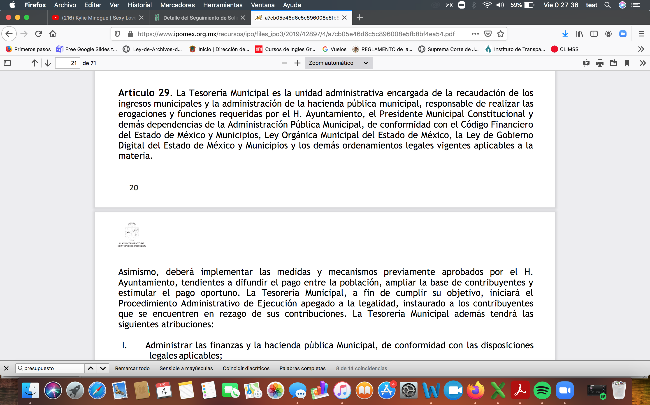
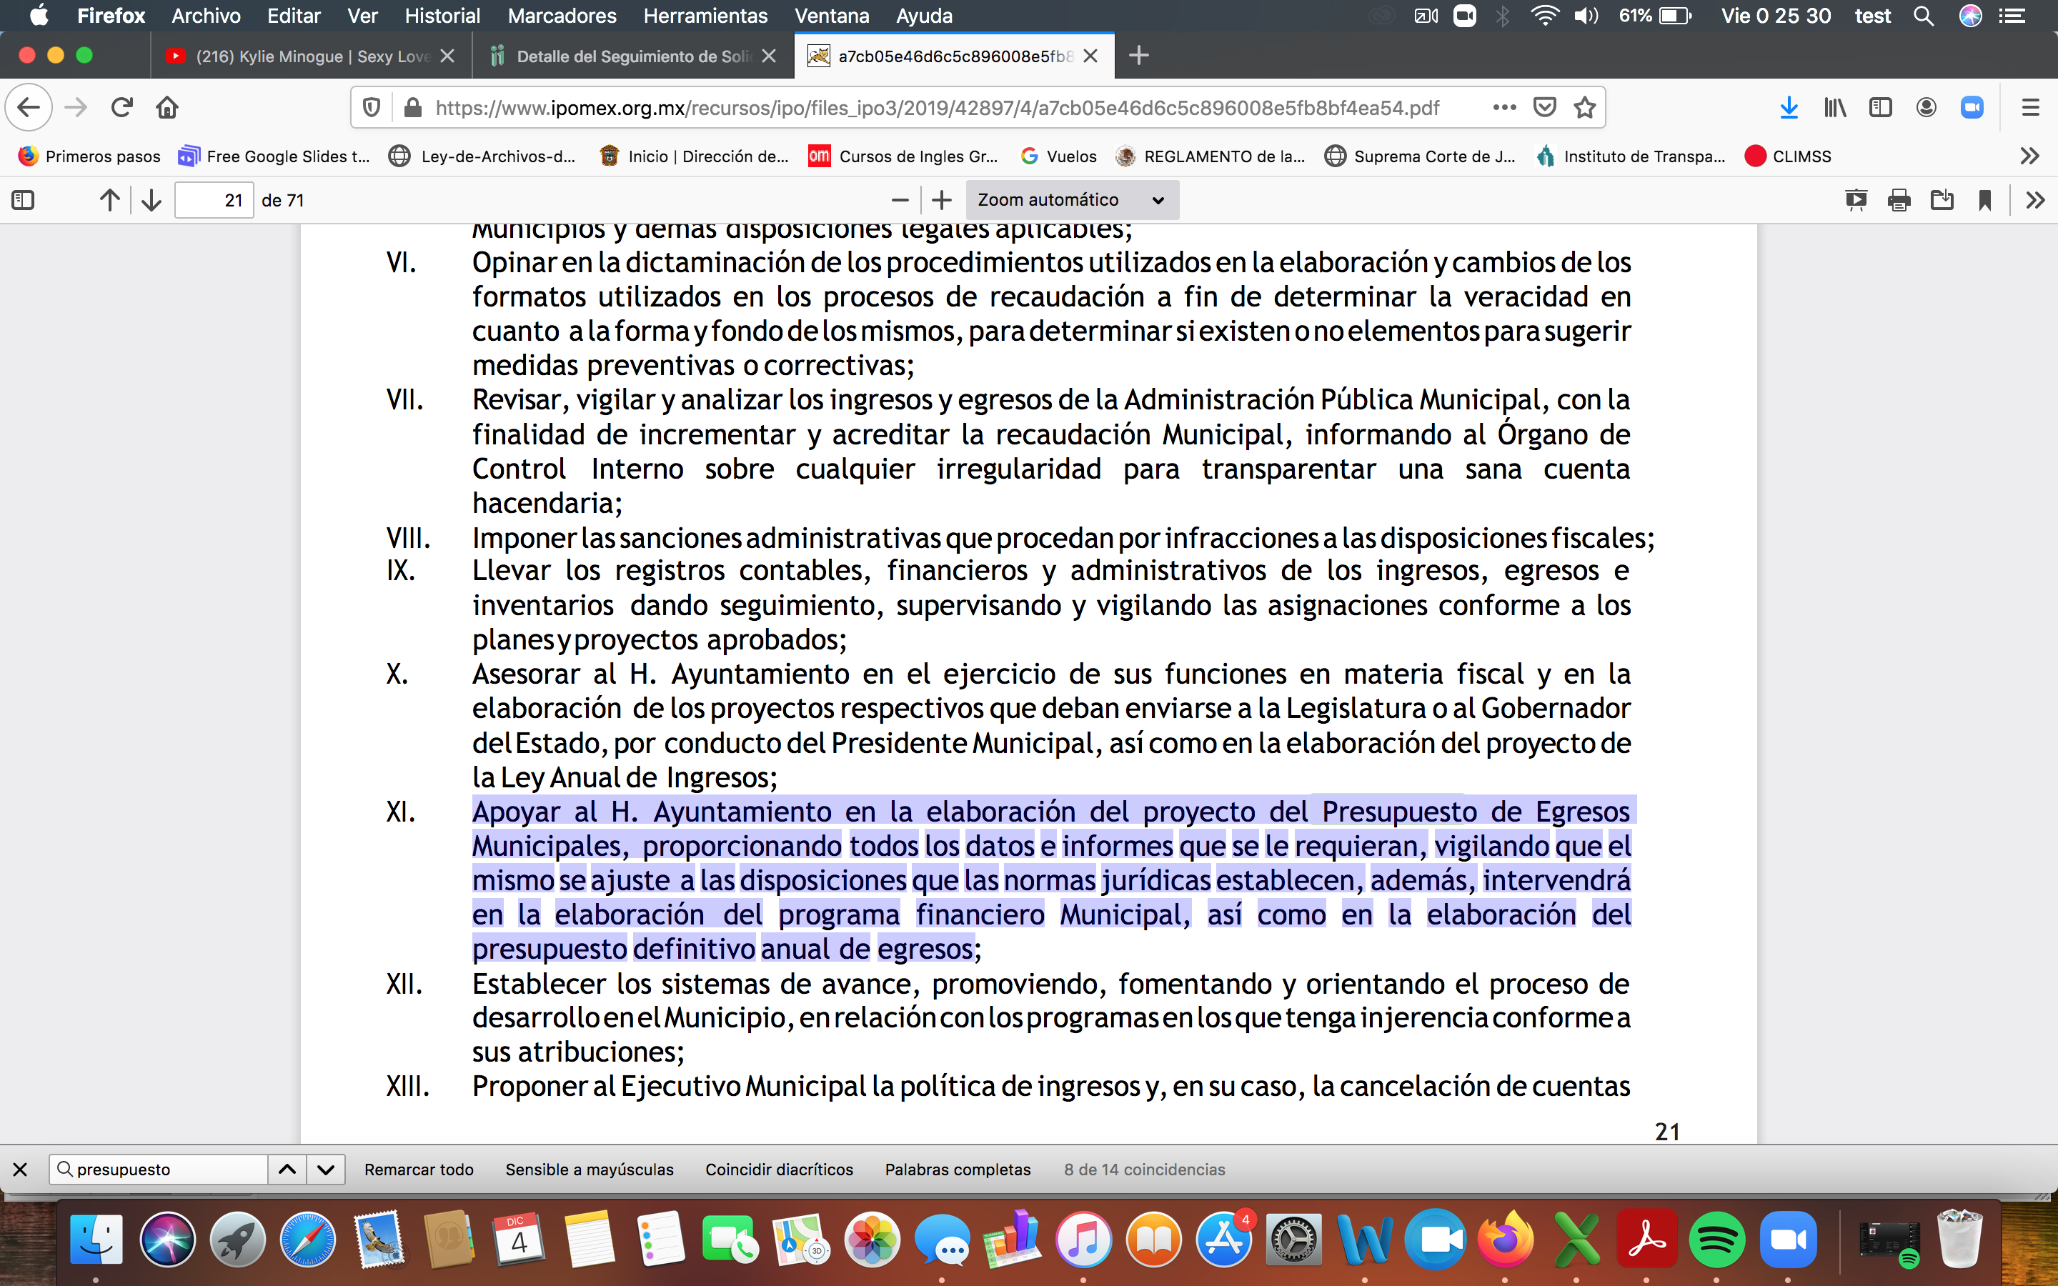

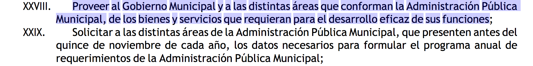
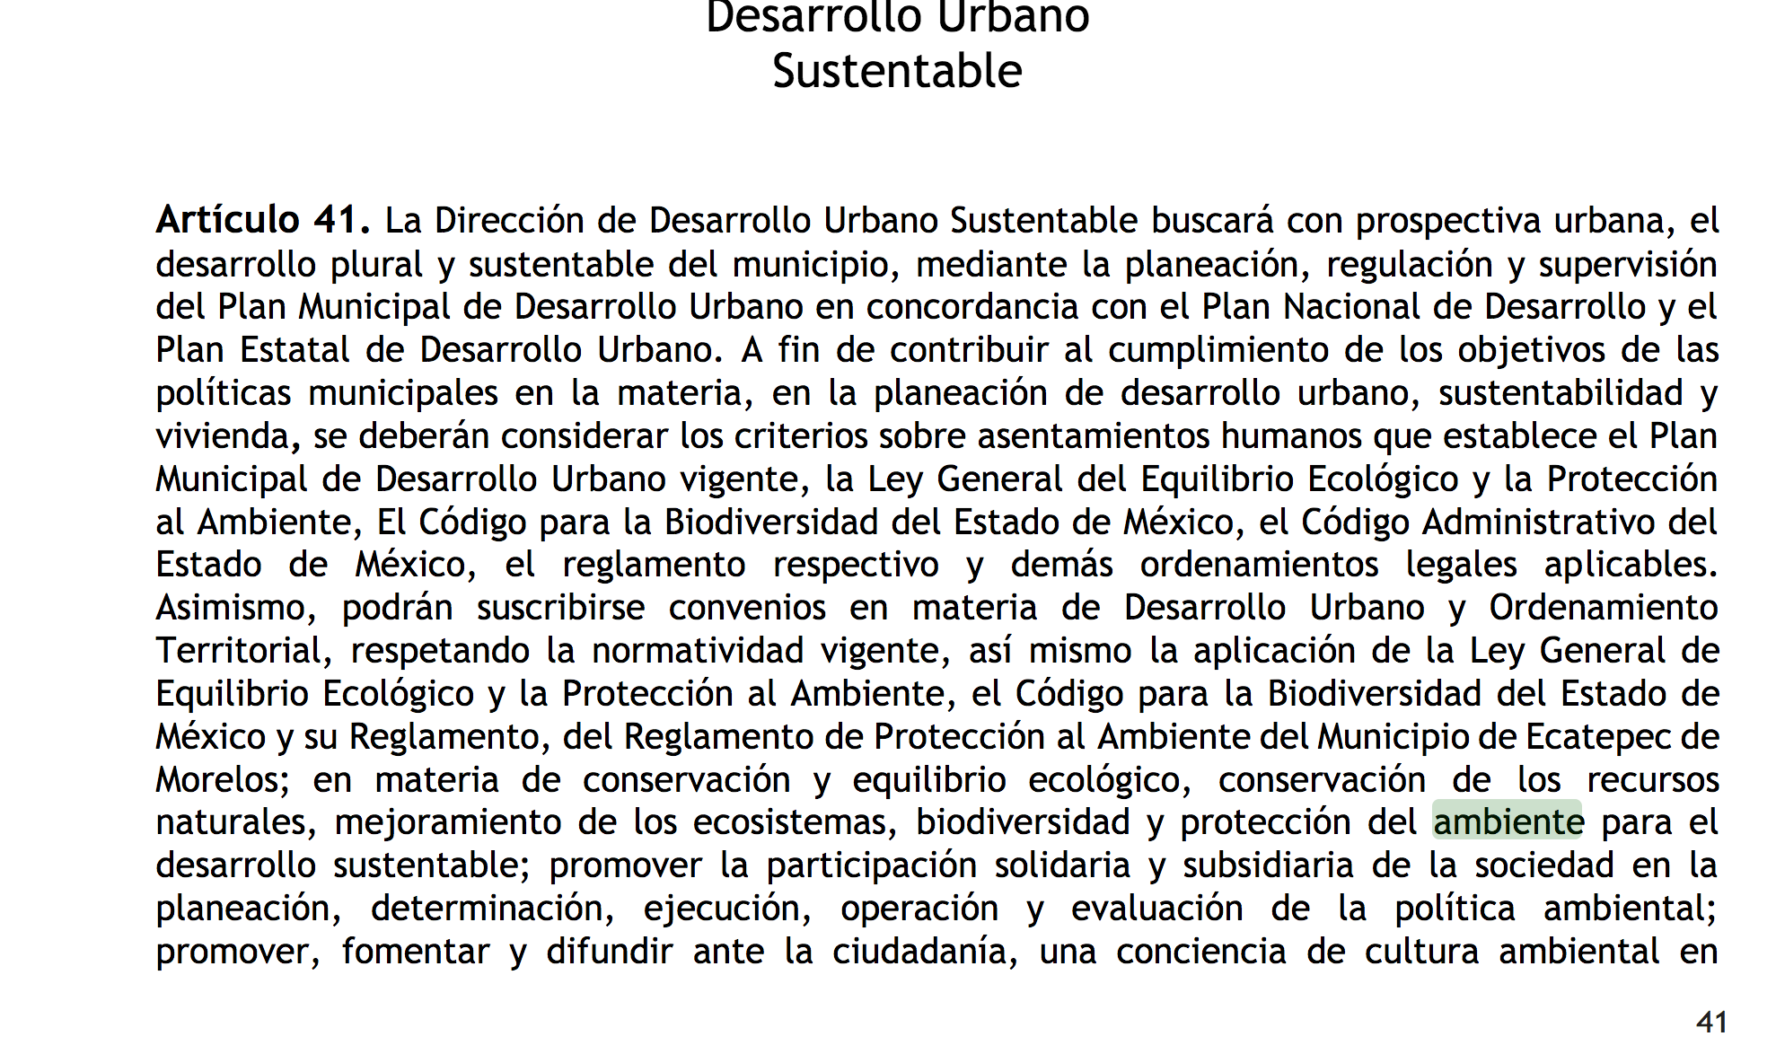

En consecuencia, este Órgano Garante determina ordenar al SUJETO OBLIGADO previa búsqueda exhaustiva y razonable haga entrega de ser procedente en versión pública el o los documentos donde se adviertan las acciones tendientes procurar el debido ejercicio al derecho de acceso a la información pública.

Derivado de lo antes expuesto, se advierte que EL SUJETO OBLIGADO, deberá entregar la información requerida en versión pública, con su debido Acuerdo de clasificación que lo sustente, en los siguientes aspectos.

Con relación a la versión pública de la información de la que se ordena su entrega, en términos del artículo 143, fracción I, de la Ley de Transparencia y Acceso a la Información Pública del Estado de México y Municipios, deberá omitirse, eliminarse o suprimirse la información confidencial.

En ese sentido, sólo podrán ser testados los datos que actualicen las hipótesis normativas previstas en dicho precepto legal y deberá procederse a su clasificación mediante las formalidades de Ley; es decir, que el Comité de Transparencia del SUJETO OBLIGADO emita el Acuerdo de Clasificación correspondiente debidamente fundado y motivado, en el cual se sustente la versión pública, misma que deberá cumplir cabalmente con las formalidades previstas en el precepto antes referido; así como, con los numerales aplicables de los LINEAMIENTOS GENERALES EN MATERIA DE CLASIFICACIÓN Y DESCLASIFICACIÓN DE LA INFORMACIÓN; ASÍ COMO, PARA LA ELABORACIÓN DE VERSIONES PÚBLICAS, publicados en el Diario Oficial de la Federación en fecha 15 de abril de 2016, mediante Acuerdo del Consejo Nacional del Sistema Nacional de Transparencia, Acceso a la Información Pública y Protección de Datos Personales.
En razón de lo anteriormente expuesto, este Instituto estima que las razones o motivos de inconformidad hechos valer por LA RECURRENTE devienen fundadas y suficientes para MODIFICAR la respuesta del SUJETO OBLIGADO de hacer la entrega como se describen en el presente Considerando.
Así, con fundamento en lo prescrito en los artículos 5, párrafos vigésimo segundo, vigésimo tercero y vigésimo cuarto, fracciones IV y V, de la Constitución Política del Estado Libre y Soberano de México, y los artículos 2, fracción II, 9, 29, 36, fracciones I y II, 176, 178, 179, 181, 185, fracción I, 186, 188 y 192, fracción III de la Ley de Transparencia y Acceso a la Información Pública del Estado de México y Municipios, este Pleno:
RESUELVE

PRIMERO. Resultan fundadas las razones o motivos de inconformidad planteadas por LA RECURRENTE en términos del Considerando QUINTO de esta Resolución.

SEGUNDO. Se MODIFICA la respuesta del SUJETO OBLIGADO otorgada a la solicitud de información número 00671/ECATEPEC/IP/2020, en términos del Considerando QUINTO, de la presente resolución, y se ORDENA entregar a la RECURRENTE, a través del SAIMEX y correo electrónico, de ser procedente en versión pública, los documentos donde conste del jardín botánico del Parque Ecológico Ehecatl, ubicado en Ejidal Núm. 1 S/N. Tata Félix, 55030 Ecatepec de Morelos, lo siguiente:
“a) El nombre de las personas encargadas o responsables.
b) La cantidad y tipos de plantas con el que cuenta.
c) Los cuidados que se le deben de proporcionar.
d) El monto anuales para la alimentación de la fauna, y
e) El presupuesto anual del centro de educación ambiental.

Debiendo notificar al RECURRENTE el Acuerdo de Clasificación de la información que emita el Comité de Transparencia con motivo de la versión pública.”

TERCERO. Notifíquese a la Titular de la Unidad de Transparencia del SUJETO OBLIGADO, para que conforme a los artículos 186, último párrafo y 189, párrafo segundo de la Ley de Transparencia y Acceso a la Información Pública del Estado de México y Municipios, dé cumplimiento a lo ordenado dentro del plazo de diez días hábiles, debiendo informar a este Instituto en un plazo de tres días hábiles siguientes sobre el cumplimiento dado a la presente resolución.

CUARTO. Notifíquese a la RECURRENTE la presente resolución.

QUINTO. Con fundamento en el artículo 198 de la Ley de Transparencia y Acceso a la Información Pública del Estado de México y Municipios, se apercibe al SUJETO OBLIGADO que, en caso de negarse a cumplir la presente resolución, o hacerlo de manera parcial, se actuará de conformidad con lo previsto en los artículos 213, 214, 216 y 217 de dicha Ley.

SEXTO. Hágase del conocimiento a la RECURRENTE que de conformidad con lo establecido en el artículo 196 de la Ley de Transparencia y Acceso a la Información Pública del Estado de México y Municipios, podrá impugnarla vía Juicio de Amparo en los términos de las leyes aplicables.

ASÍ LO RESUELVE, POR UNANIMIDAD DE VOTOS EL PLENO DEL INSTITUTO DE TRANSPARENCIA, ACCESO A LA INFORMACIÓN PÚBLICA Y PROTECCIÓN DE DATOS PERSONALES DEL ESTADO DE MÉXICO Y MUNICIPIOS, CONFORMADO POR LOS COMISIONADOS ZULEMA MARTÍNEZ SÁNCHEZ; EVA ABAID YAPUR; JOSÉ GUADALUPE LUNA HERNÁNDEZ, JAVIER MARTÍNEZ CRUZ Y LUIS GUSTAVO PARRA NORIEGA; EN LA TRIGÉSIMA SESIÓN ORDINARIA CELEBRADA EL NUEVE DE DICIEMBRE DE DOS MIL VEINTE, ANTE EL SECRETARIO TÉCNICO DEL PLENO, ALEXIS TAPIA RAMÍREZ.
Zulema Martínez Sánchez
Comisionada Presidenta
(RÚBRICA)
Eva Abaid Yapur  Comisionada  (RÚBRICA) | José Guadalupe Luna Hernández  Comisionado  (RÚBRICA)
Javier Martínez Cruz  Comisionado  (RÚBRICA) | Luis Gustavo Parra Noriega  Comisionado  (RÚBRICA)
Alexis Tapia Ramírez
Secretario Técnico del Pleno
(RÚBRICA)

Esta hoja corresponde a la resolución de fecha nueve de diciembre de dos mil veinte, emitida en el recurso de revisión número 05147/INFOEM/IP/RR/2020.
YSM/JACC

